Министерство науки и высшего образования РФ
Федеральное государственное бюджетное образовательное учреждение
высшего образования
«Курский государственный университет»

Кафедра программного обеспечения и администрирования информационных систем
Направление подготовки математическое обеспечение и администрирование информационных систем
Форма обучения очная

Отчёт
по лабораторной работе №6
«Интерфейсы и структурные типы»
по дисциплине
«Объектно-ориентированные языки и системы»

Выполнил:
студент 3 курса 313 группы
Бедин А. В.
Проверил:
ассистент кафедры ПОиАИС
Сухих Д. В.

Курск, 2024
Лабораторная работа №6
Цель работы: сформировать понятие о реализации принципа полиморфизма с помощью интерфейсов, умения использовать пользовательские интерфейсы для задания поведения различных классов.
Задачи:
1) Изучить основные понятия Лекции 6.
2) Выполнить задания (см. раздел Задания) в соответствии с вариантом.
Основные теоретические положения
Интерфейс является специальным видом классов. Синтаксис интерфейса аналогичен синтаксису класса:
[атрибуты] [спецификаторы] interface <имя_интерфейса> [ :предки ]
<тело_интерфейса> [ ; ]
Для интерфейса могут быть указаны спецификаторы, new, public, protected, internal и private. По умолчанию интерфейс доступен только из сборки, в которой он описан (internal). Интерфейс может наследовать свойства нескольких интерфейсов. Тело интерфейса составляют абстрактные методы, шаблоны свойств и индексаторов, а также события. Интерфейс не может содержать константы, поля, операции, конструкторы, деструкторы, типы и любые статические элементы. В интерфейсе методы неявно являются открытыми (public-методами), при этом не разрешается явным образом указывать спецификатор доступа. Чтобы реализовать интерфейс, нужно указать его имя после имени класса. В списке предков класса сначала указывается его базовый класс, если он есть, а затем через запятую – интерфейсы, которые реализует этот класс. Методы, которые реализуют интерфейс, должны быть объявлены открытыми. Сигнатура типа в реализации метода должна в точности совпадать с сигнатурой типа, заданной в определении интерфейса. В классах, которые реализуют интерфейсы, можно определять дополнительные члены.
Можно объявить ссылочную переменную интерфейсного типа, которая может ссылаться на любой объект, реализующий её интерфейс. При вызове метода для объекта посредством интерфейсной ссылки будет выполнена та версия указанного метода, которая реализована этим объектом. Элементы с одинаковыми именами или сигнатурой могут встречаться более чем в одном интерфейсе. В этом случае при множественном наследовании может возникнуть конфликт из-за неоднозначности ситуации, так как компилятор не может определить из контекста обращения к элементу, элемент какого именно из реализуемых интерфейсов требуется вызвать. Избежать неоднозначности можно с помощью бинарных операций is или as, которые позволяют убедиться, что объект поддерживает данный интерфейс или выполнить приведение к данному интерфейсу.
Для этой же цели можно использовать так называемую явную реализацию, когда имя интерфейса явно указывает перед реализуемым элементом через точку. Такая реализация интерфейса является закрытой. Спецификаторы доступа при этом не указываются. К таким элементам можно обращаться в программе только через объект типа интерфейса.
Кроме того, явная реализация позволяет избежать конфликтов при множественном наследовании, если элементы с одинаковыми именами или сигнатурой встречаются более чем в одном интерфейсе.
Наследование интерфейсов
Интерфейс может не иметь или иметь сколько угодно интерфейсов- предков, в последнем случае он наследует все элементы всех своих базовых интерфейсов, начиная с самого верхнего уровня. Базовые интерфейсы должны быть доступны так же, как и их потомки. В интерфейсе-потомке можно также указать элементы, переопределяющие унаследованные элементы с такой же сигнатурой. В этом случае перед элементом указывается ключевое слово new.
Любой класс, который реализует интерфейс, должен реализовать все методы, определённые этим интерфейсом, включая методы, которые унаследованы от других интерфейсов. Класс наследует все методы своего предка, в том числе те, которые реализовали интерфейсы. Он может переопределить эти методы с помощью спецификатора new, но обращаться к ним можно будет только через объект класса. Если использовать для обращения ссылку на интерфейс, то вызывается не переопределённая версия.
Однако если интерфейс реализуется с помощью виртуального метода класса, после его переопределения в потомке любой вариант обращения (через класс или через интерфейс) приведёт к одному и тому же результату. Метод интерфейса, реализованный явным указанием имени, объявлять виртуальным запрещается. Если класс наследует от класса или интерфейса, которые содержат методы с одинаковыми сигнатурами, унаследованный метод класса
воспринимается как реализация интерфейса.
Стандартные интерфейсы среды .NET Framework
В библиотеке классов .NET определено множество стандартных интерфейсов, задающих желаемое поведение объектов. Стандартные интерфейсы поддерживаются многими стандартными классами библиотеки. Можно создавать и собственные классы, поддерживающие стандартные интерфейсы, что позволит использовать объекты этих классов стандартными способами.
Во многих классах необходимо реализовать интерфейс IComparable или IComparer, поскольку они позволяют сравнить два объекта. Интерфейс IComparable состоит только из одного метода:
int CompareTo (object v)
Этот метод сравнивает вызывающий объект со значением параметра v. Метод возвращает положительное число, если вызывающий объект больше объекта v. Метод CompareTo может сгенерировать исключение типа ArgumentException, если тип объекта v несовместим с вызывающих объектом.
В интерфейсе IComparer определен метод Compare(), который позволяет сравнивать два объекта:
int Compare(object v1, object v2)
Метод Compare() возвращает положительное число, если значение v1 больше значения v2, отрицательное, если v1 меньше v2, и нуль, если сравниваемые значения равны.
Экспериментальные результаты
Задание 1 вариант 2:
1. Реализовать неявно интерфейсы в классах 1 и 2, содержащих поле указанного типа.
Переменная w обозначает параметр метода или поле. Результат метода со спецификатором void присвоить полю класса.
В тестирующей программе должны выполняться:
– неявная неоднозначная реализация методов интерфейсов;
– вызов методов с явным приведением к типу интерфейса;
– вызов методов для объекта посредством интерфейсной ссылки.
2. Модифицировать проект, используя явную реализацию интерфейса для методов с одинаковой сигнатурой в классе 1.

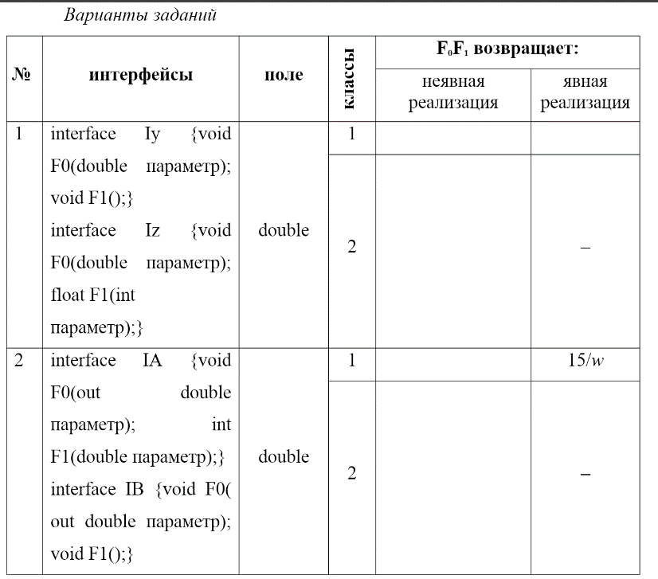
Рисунок 1 – Вариант 2
Внешний вид окна отображения результата работы программы представлен на рисунке 2.
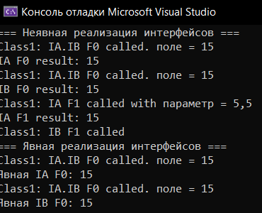
Рисунок 2 – Окно отображения результата

Код программы
using System;

interface IA
{
void F0(out double параметр);
int F1(double параметр);
}

interface IB
{
void F0(out double параметр);
void F1();
}

class Class1 : IA, IB
{
private double поле;

// Неявная реализация методов интерфейсов
public void F0(out double параметр)
{
параметр = 15; // Присваивание значения полю
this.поле = параметр;
Console.WriteLine("Class1: IA.IB F0 called. поле = " + поле);
}

public int F1(double параметр)
{
Console.WriteLine($"Class1: IA F1 called with параметр = {параметр}");
return (int)параметр + 10;
}

public void F1()
{
Console.WriteLine("Class1: IB F1 called");
}
}

class Class2 : IA, IB
{
private double поле;

// Неявная реализация
public void F0(out double параметр)
{
параметр = 20;
this.поле = параметр;
Console.WriteLine("Class2: IA.IB F0 called. поле = " + поле);
}

public int F1(double параметр)
{
Console.WriteLine($"Class2: IA F1 called with параметр = {параметр}");
return (int)параметр * 2;
}

public void F1()
{
Console.WriteLine("Class2: IB F1 called");
}
}

class Program
{
static void Main()
{
Console.WriteLine("=== Неявная реализация интерфейсов ===");

// Неявная реализация
Class1 obj1 = new Class1();
Class2 obj2 = new Class2();

// Вызов методов с интерфейсными ссылками
IA ia1 = obj1;
IA ia2 = obj2;

IB ib1 = obj1;
IB ib2 = obj2;

double w;

// Вызов F0
ia1.F0(out w);
Console.WriteLine($"IA F0 result: {w}");

ib1.F0(out w);
Console.WriteLine($"IB F0 result: {w}");

// Вызов F1 с приведением к интерфейсу
Console.WriteLine("IA F1 result: " + ia1.F1(5.5));
ib1.F1();

Console.WriteLine("=== Явная реализация интерфейсов ===");

// Явная реализация для методов с одинаковой сигнатурой
Class1 objExplicit = new Class1();
IA iaExplicit = objExplicit;
IB ibExplicit = objExplicit;

double result;

// Явный вызов методов
iaExplicit.F0(out result);
Console.WriteLine("Явная IA F0: " + result);
ibExplicit.F0(out result);
Console.WriteLine("Явная IB F0: " + result);
}
}
Задание 2:
Выполнить задания, используя для хранения экземпляров разработанных классов стандартную коллекцию ArrayList. Во всех классах реализовать интерфейсы IComparable и IComparer. Перегрузить операции отношения для реализации сравнения объектов по указанному полю. Результат вывести на экран. Организовать вывод коллекции.
Вариант 2
Составить список студентов, включающий ФИО, курс, группу, дату и результат забега. Вывести в новый список информацию о студентах, показавших три лучших результата в забеге. Если окажется, что некоторые студенты получили такие же высокие результаты, то добавить их к списку победителей, отсортировать по результатам.Внешний вид окна отображения результата работы программы представлен на рисунке 3.
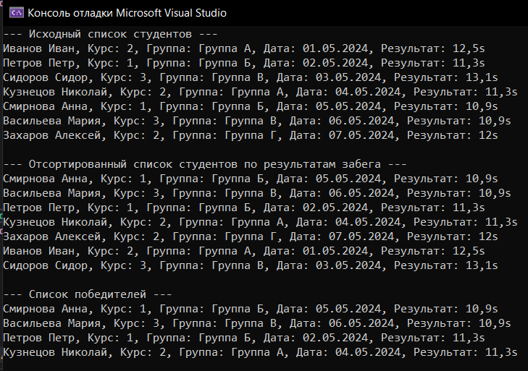
Рисунок 3 – Окно отображения результата

Код программы
using System;
using System.Collections;
using System.Collections.Generic;

class Student : IComparable<Student>
{
public string FullName { get; set; }
public int Course { get; set; }
public string Group { get; set; }
public DateTime Date { get; set; }
public double RunResult { get; set; } // Результат забега в секундах

public Student(string fullName, int course, string group, DateTime date, double runResult)
{
FullName = fullName;
Course = course;
Group = group;
Date = date;
RunResult = runResult;
}

// Реализация интерфейса IComparable для сравнения по RunResult
public int CompareTo(Student other)
{
return this.RunResult.CompareTo(other.RunResult); // Сравнение по результату забега
}

public override string ToString()
{
return $"{FullName}, Курс: {Course}, Группа: {Group}, Дата: {Date.ToShortDateString()}, Результат: {RunResult}s";
}
}

class StudentComparer : IComparer
{
// Реализация интерфейса IComparer для сортировки по результату
public int Compare(object x, object y)
{
Student s1 = x as Student;
Student s2 = y as Student;

if (s1 == null || s2 == null)
throw new ArgumentException("Objects are not of type Student");

return s1.RunResult.CompareTo(s2.RunResult);
}
}

class Program
{
static void Main()
{
// Создание коллекции студентов
ArrayList students = new ArrayList
{
new Student("Иванов Иван", 2, "Группа А", new DateTime(2024, 5, 1), 12.5),
new Student("Петров Петр", 1, "Группа Б", new DateTime(2024, 5, 2), 11.3),
new Student("Сидоров Сидор", 3, "Группа В", new DateTime(2024, 5, 3), 13.1),
new Student("Кузнецов Николай", 2, "Группа А", new DateTime(2024, 5, 4), 11.3),
new Student("Смирнова Анна", 1, "Группа Б", new DateTime(2024, 5, 5), 10.9),
new Student("Васильева Мария", 3, "Группа В", new DateTime(2024, 5, 6), 10.9),
new Student("Захаров Алексей", 2, "Группа Г", new DateTime(2024, 5, 7), 12.0)
};

Console.WriteLine("--- Исходный список студентов ---");
foreach (Student s in students)
Console.WriteLine(s);

// Сортировка по результату забега
students.Sort(new StudentComparer());

Console.WriteLine("\n--- Отсортированный список студентов по результатам забега ---");
foreach (Student s in students)
Console.WriteLine(s);

// Определение трёх лучших результатов
ArrayList winners = new ArrayList();
double bestResult = ((Student)students[0]).RunResult;
winners.Add(students[0]);

// Добавление студентов с одинаковыми результатами в список победителей
for (int i = 1; i < students.Count; i++)
{
Student currentStudent = (Student)students[i];
if (winners.Count < 3 || currentStudent.RunResult == bestResult)
{
winners.Add(currentStudent);
bestResult = currentStudent.RunResult;
}
else
{
break;
}
}

Console.WriteLine("\n--- Список победителей ---");
foreach (Student s in winners)
Console.WriteLine(s);
}
}

Вывод:
В ходе выполнения лабораторной работы мы сформировали понятие о реализации принципа полиморфизма с помощью интерфейсов, умения использовать пользовательские интерфейсы для задания поведения различных классов.

